PTA Basisberoeps
(Via de Marke De_Marke_PTAboek_basisberoepsgerichte_leerweg_ljr_3_cohort_2527.pdf)
Cohort: 2025-2027

Nederlands
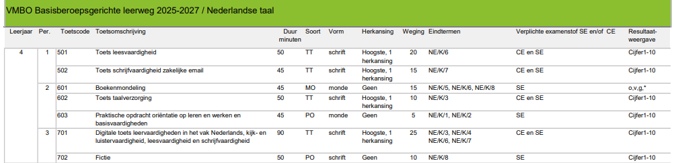
Engels
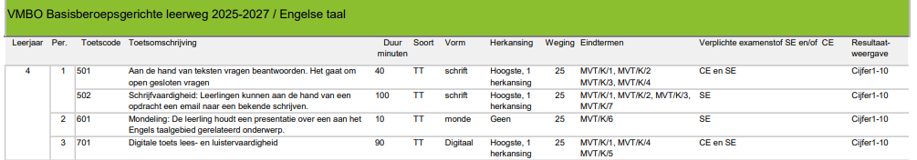

Wiskunde
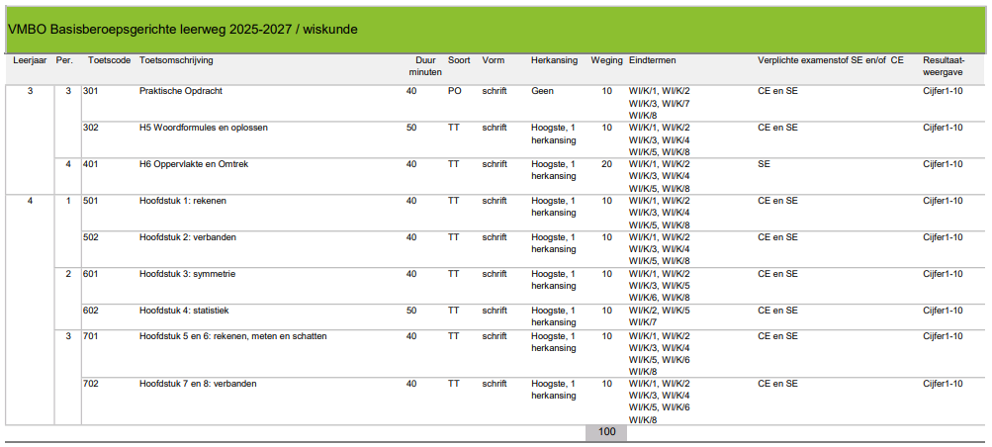

Economie
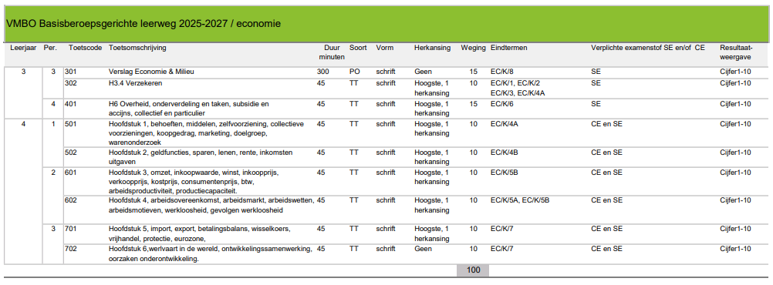

Biologie
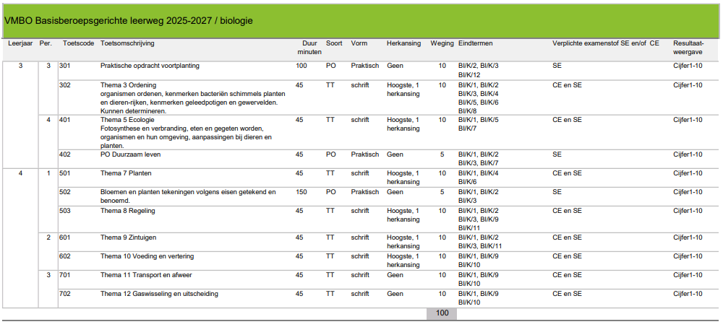

Rekenen
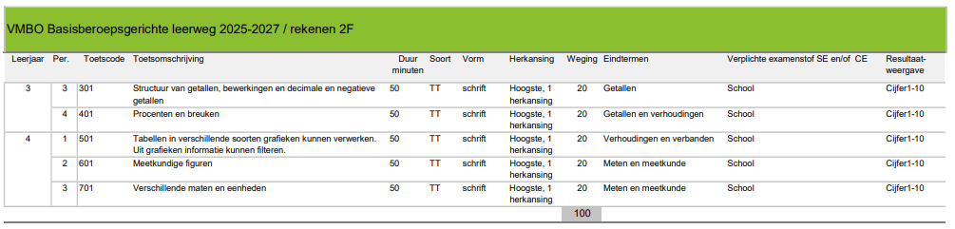
Kunstvakken (CKV)
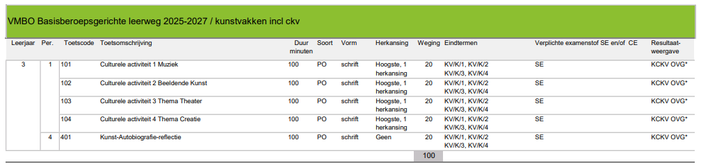

LO
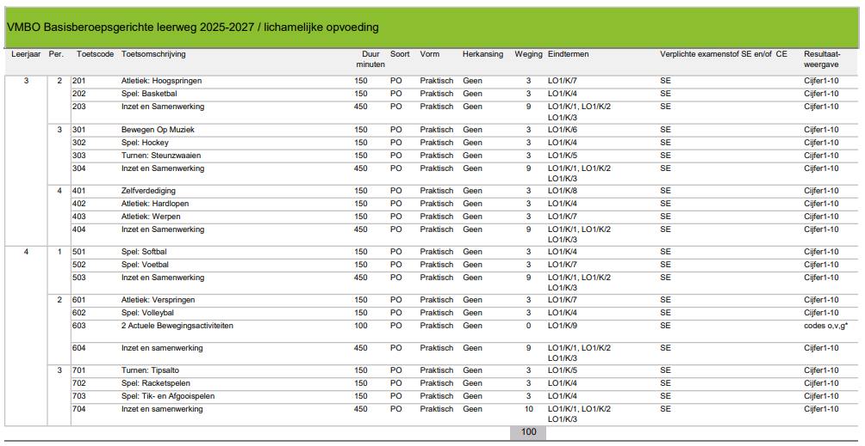

Loopbaanoriëntatie
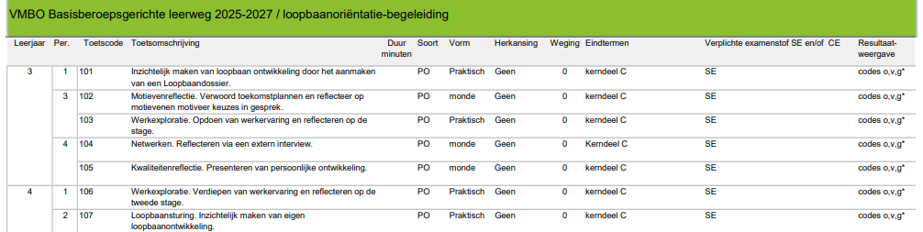
Maatschappijleer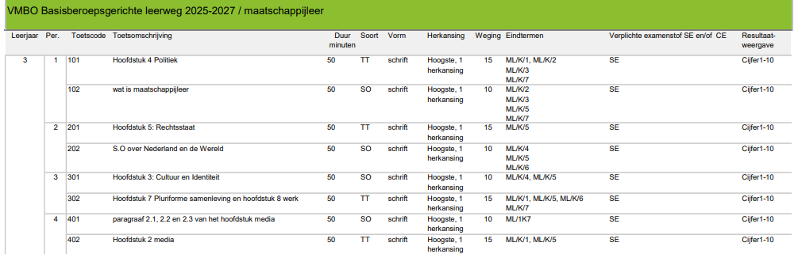
Economie & ondernemen
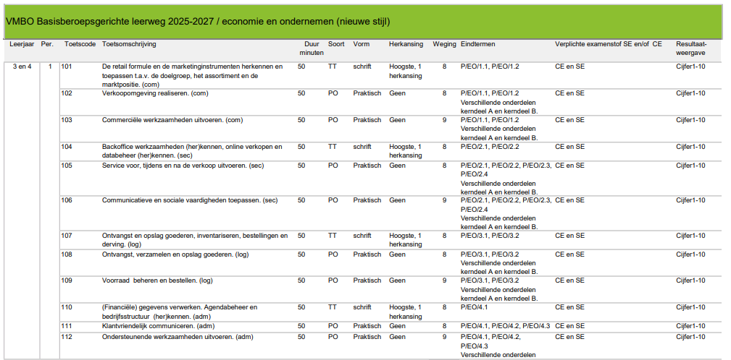

Keuzedelen Economie & ondernemen
Multimediale producten maken
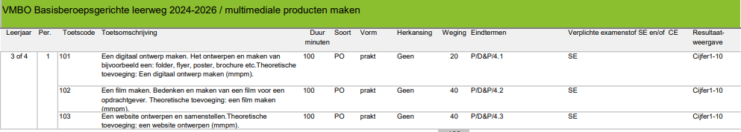
De bijzondere keuken
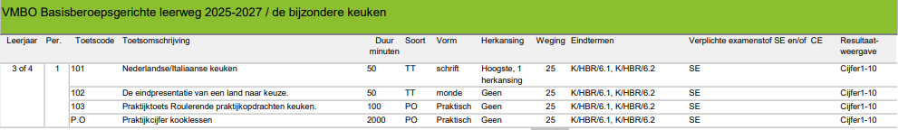

Officemanagement
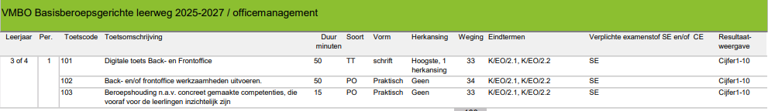
Presentatie & styling
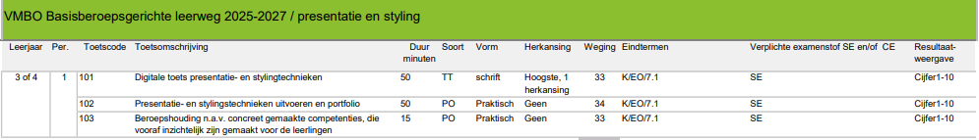

Dienstverlening & producten
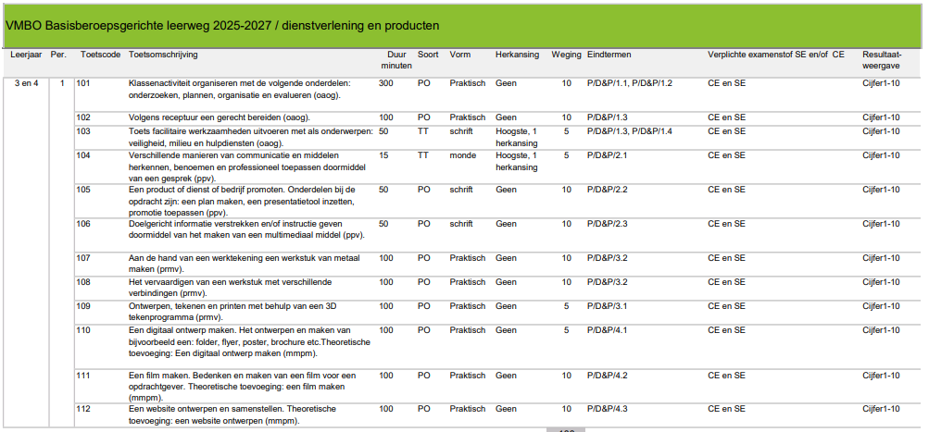

Keuzedelen dienstverlening & producten
Fotografie
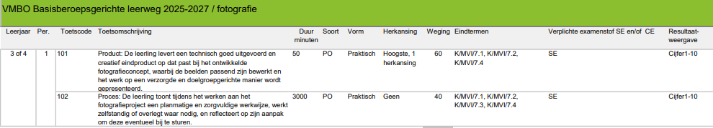
De bijzondere keuken

Voorkomen van ongevallen & EHBO
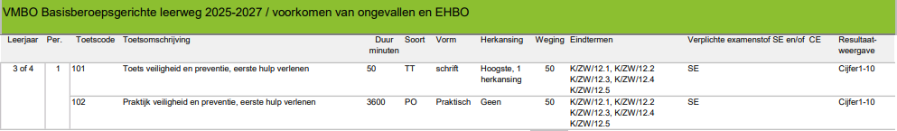
Ondersteuning bij sport en bewegingsactiviteiten
